Практическое занятие №1. «Знакомство со средой программирования»

Выполнил: Умеров Тимур 21ИП

Порядок выполнения:

- Соберите информацию о каждой IDE и заполните таблицу:

Параметр | PyCharm | VS | VS Code
Актуальная версия | PyCharm 2026.2.2 | Visual studio 18.10.0 | Visual Studio Code 1.137
Системные требования | Процессор:  x86_64 или ARM64 и 4 ядрами.  ОЗУ: 8 ГБ общей оперативной памяти; 3 ГБ доступно для процессов IDE.  Место на диске: 10 ГБ. | Процессор: x64/ARM64, 4 ядра  ОЗУ: 4 ГБ  Место на диске: 850 МБ–210 ГБ. | Процессор: 1,6 ГГц или быстрее  ОЗУ: 1 ГБ  Место на диске: менее 500 МБ.
Типы лицензий | Бесплатно/платно | Бесплатно/платно | Бесплатно/платно
Поддерживаемые ЯП | Python, JavaScript, HTML. | Python, C#, JavaScript. | Python, C/C++, C#.
Ключевые расширения/  плагины | GitHub Copilot,  .env files,  .ignore,  Rainbow Brackets. | GitHub Copilot,  Resharper,  CodeMaid,  Codist. | Python,  C/C++,  Pylance,  Python Debugger.

- Запишите расположение и назначение основных элементов рабочего окна PyCharm: Main menu, Navigation bar, Project tool window, Editor, Gutter, Tool windows, Status bar.

Main menu - Содержит основные команды PyCharm: Создание файлов, проектов и их редактирование, настройки, работа с файлами и тп.

Navigation bar - позволяет перемещаться между между папками и файлами проекта.

Project tool window - показывает структуру проекта

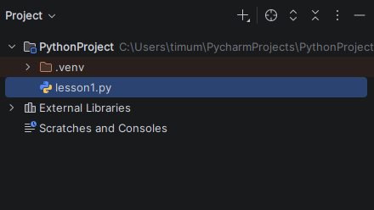

Editor - место для написания и редактирования кода
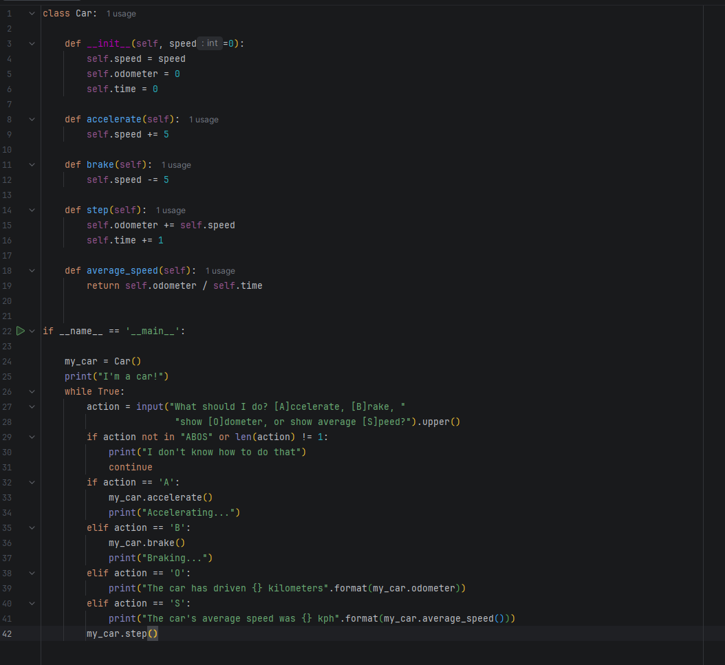

Gutter - показывает номера строк и другую информацию о коде (например: ошибки)

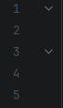

Tool windows - предоставляет доступ к доп. Инструментам: терминалу, запуску программ, откладке, поиску и др.

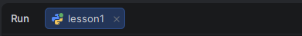

Status bar - показывает информацию о проекте и файле: кодировку, настройки интерпретатора Python и предупреждения.

- Создайте первый проект по инструкции:

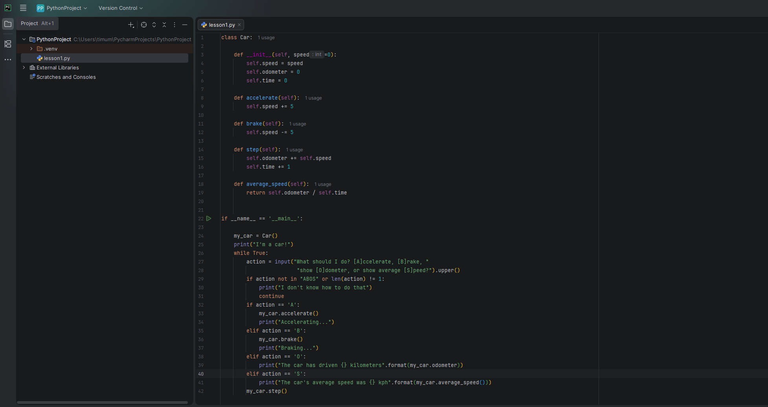

Ошибка произошла из за остановки программы, во время ожидания ввода с клавиатуры пользователя.

